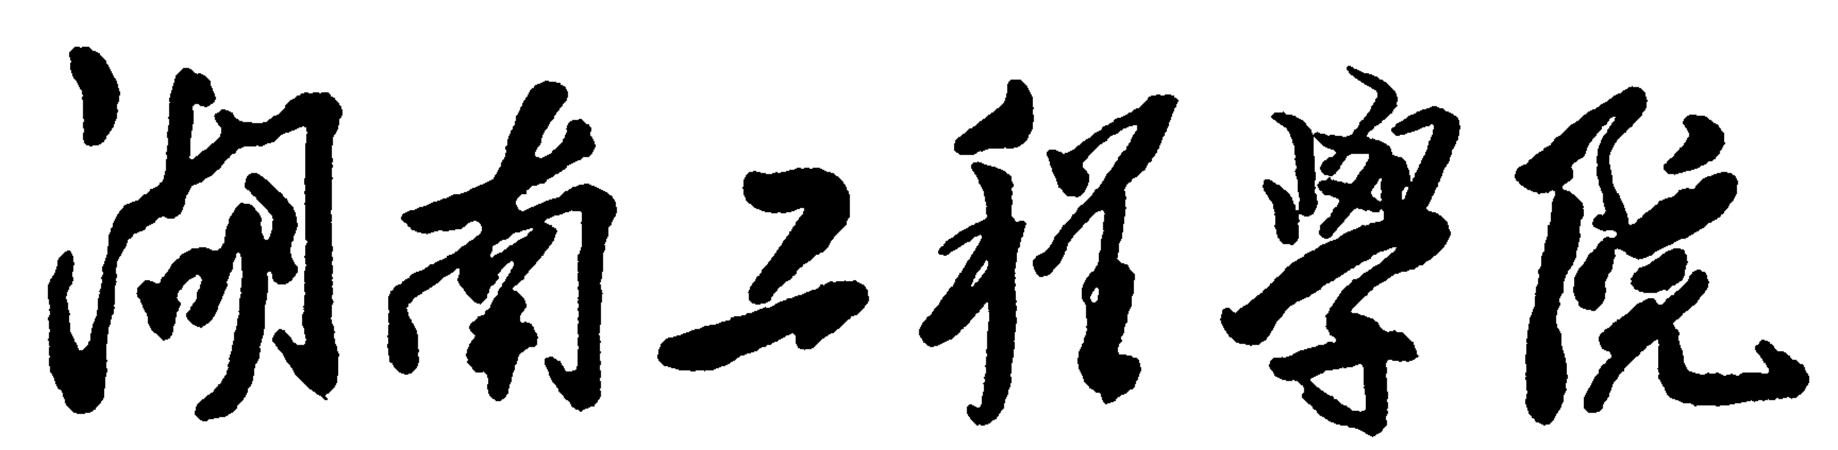
教 案
（“卓越计划”、“综合改革”专业）
2017～2018学年 第2学期

课程名称
专业班级
授 课 教 师
职称
教学院部
教研室(实验室)

2018 年 月
撰 写 说 明
1. 课程名称、课程编码、总计学时、讲授学时、实验实践学时、课程类别、学分均按照湖南工程学院“卓越计划”实施专业人才培养计划填写。
2. 教学参考资料主要填写作者、名称、出版单位、出版时间。
3. 课程描述、课程任务与能力培养要求应按湖南工程学院“卓越计划”课程教学大纲填写。
4. 单元内容可以按知识模块或章节名称填写,一般2学时为一个单元内容。
5. 教学目的与要求需满足知识能力实现大纲要求，知识点的“教学要求”分为“介绍-I”、“讲授-T”、“应用-U”等不同要求。
6. 重点与难点以知识模块或章节划分。
7. 教学方法及手段应结合知识点采用研究性、案例式、研讨式等方法进行综合说明。
8. 教学设计应包括课程讲授内容、方法及手段、实验及实践环节等内容。教学方法与手段要求写实，内容多可加页处理。
9. 课程实验的教案应单独编写，并紧附于相关理论教学教案的后面。

课程教案
课程名称 |  |  |  | 课程编码
总计学时 |  | 讲授学时 |  | 实验实践  学时
课程类别与性质 |  |  |  | 学 分
集中性实践教学环节/周数
教学参考资料
（包括书目与网站）
课程描述
课程任务与
能力培养要求
课程教案
单元内容： | 讲授时数 | 2
教学目的与要求：

知识点的主要内容、教学要求与时间分配
知识点 | 教学要求 | 时间分配（分钟）

教学设计：

作业:

课程教案
单元内容： | 实验时数 | 2
教学目的与要求：

实验的主要知识点、实验要求与时间分配
知识点 | 教学要求 | 时间分配（分钟）

教学设计：

作业：

